Муниципальное бюджетное дошкольное образовательное учреждение «Детский сад общеразвивающего вида №45»

Конспект НОД познание путем экспериментально-исследовательской деятельности
на тему «Домашние животные»
(средняя группа)

Воспитатель первой квалификационной
категории: Тоболкина М.В.

Сергиев Посад
2019
Программное содержание:
Цели: познакомить детей с коровой, козой как домашними животными;
Задачи: формировать представление о том, чем животных кормят, как за ними ухаживают что от них получают, уточнить представление о взрослых животных и детенышах, умение входить в игровую ситуацию. Повысить умение сравнивать по различным признакам (запах, цвет заполнение другим продуктом – ложка чая в молоко не меняет свойства молока, а ложка молока в чай меняет структуру (консистенцию) чая, интерес к познанию окружающего мира.
Материал: стаканчики с чаем, молоком, водой; ложки, фартуки и шапочки, подносы, салфетки; изображения животных; сено, ведро, метелка.
Ход занятия
Методика проведения
Воспитатель: пожалуйста рассаживайтесь на лавочки. Дед ушел на рыбалку. Мы с курочкой сейчас вам все расскажем и покажем.
Открывает воспитатель сарай с коровами.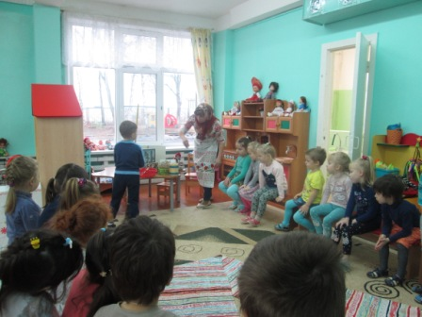
- кто там стоит?
- как называется взрослое животное?
- как называется детёныш?
- как вы узнали, что это корова?
- что у коровы на голове?
- что на ногах?
- какой у нее хвост?
- а что это такое? (вымя)
- зачем ей вымя?
- чем теленок отличается от коровы?
Курочка комментирует:
- Корова очень большая. Когда она ходит по двору, я убегаю, чтобы она на меня не наступила. Дети, а может ли корова нести яички?
Воспитатель: Дети я за коровой ухаживаю каждый день, кормлю ее. Что любит есть корова? Пою ее водичкой, подметаю, чтобы было чисто.
Помогите мне пожалуйста.
… - дай сена корове.
… - напои из ведра водой.
… - помети в сарае.
Затем показывает сарай, где живет коза.
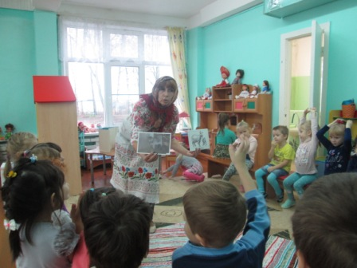
- Кто это?
- Как зовут детенышей?
- Чем отличается от коровы?
Курочка спрашивает:
- а есть ли у козы гребешок?
Дети:
-Нет
В:
- Что у козы на голове?
- Курочка. Каждое из животных приносит свою пользу. Сейчас дети тебе скажут, несёт коза яички…
Д: - …
В: - конечно нет. А что дает коза?
Д: - молоко.
В: - Да еще какое вкусное! Козье молоко очень полезно для здоровья, особенно детям. Мы сейчас быстро уберем в сарае, и я подою козу.
Один ребенок подметает, другой сено в кормушку кладет, а третий – ветки.
Воспитатель (баба) доит козу.
Затем просит ребят сложить из рук стаканчики и «разливает» в них молоко. Дети пьют и благодарят козу.

В: - Дети, молоко вкусное и полезное. А я приглашаю вас в «лабораторию чудес». Но сначала мы вспомним правила поведения в лаборатории:
- Ничего не трогаем без разрешения
- Одеваем специальную одежду: фартук и шапочку
- Внимательно слушаем о том, что будем делать
- Соблюдаем тишину

Проходим, одеваем фартуки и шапочки для опытов, и присаживаемся за столы.

1. «Молоко имеет цвет»
Два стаканчика - с молоком и с водой
Две ложки помещаем в стаканчики
Вывод: молоко не прозрачное, вода прозрачная.
2. Понюхать молоко и воду
Вывод: вода не имеет запаха, а молоко имеет.
3. «Чайное волшебство»
Налить в одну чашку чай, а в другую молоко.
Добавить в чай ложку молока, а в молоко ложку чая.
Вывод: цвет полученной жидкости отличается. Там, где добавили чай в молоко, оно белее темного цвета.
4. «Молочное превращение»
Цель: узнать способность молока к сквашиванию.
Оборудование: молоко, стаканчик.
Проведение опыта:
Налили в стаканчик молоко, поставили его в теплое место. На следующий день увидели, что появились комочки. Молоко не испортилось, а превратилось в творог.
Вывод: превращение получилось благодаря белку, который есть в молоке.
